№ | ФИО | Год рождения | Спортивное звание | Фото
1 | Болатов Бейбарс (СПОДА) | 1998 | МС | 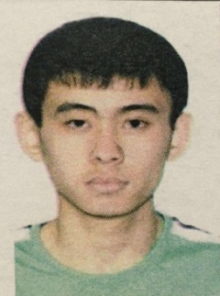
2 | Санатов Бакдаулет СПОДА) | 1997 | КМС | 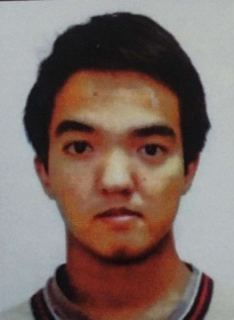
3 | Умаркул Улжан (Слух) | 2000 | МС | 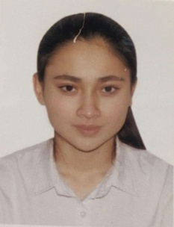
4 | Жақыпбек Райымбек (СПОДА) | 2001 | МС | 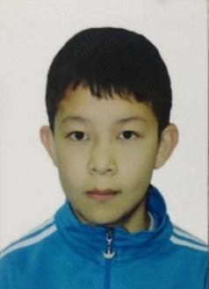
5 | Бауыржанұлы Еламан (СПОДА) | 2001 | КМС | 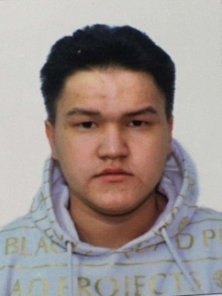
6 | Қадырша Мақсат (СПОДА) | 1996 | МС | 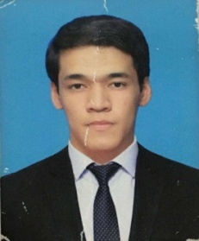
7 | Гельманова Фарида (Слух) | 2000 | КМС | 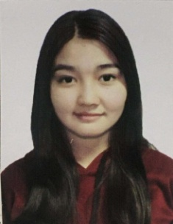
8 | Жамауов АзаматЯ(слабовидящий) | 2000 | КМС | 